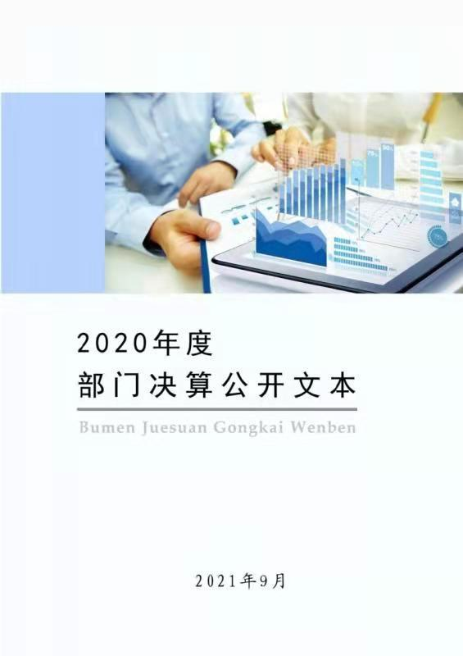

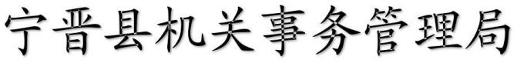
2020年度部门决算公开文本

宁晋县机关事务管理局
2020年度部门决算公开文本

目 录

第一部分 部门概况
一、部门职责
二、机构设置
第二部分 2020 年部门决算情况说明
一、收入支出决算总体情况说明
二、收入决算情况说明
三、支出决算情况说明
四、财政拨款收入支出决算总体情况说明
五、一般公共预算“三公”经费支出决算情况说明
六、预算绩效情况说明
七、机关运行经费情况
八、政府采购情况
九、国有资产占用情况
十、其他需要说明的情况
第三部分 名词解释
第四部分 2020 年度部门决算报表


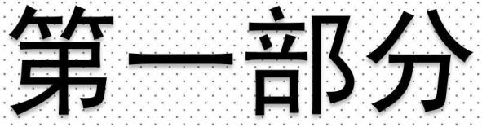


一、部门职责
1、承担县委、县政府、人大、政协水（冷水、饮用水）、电、冬季取暖正常供应，机关食堂的管理工作。
2、负责机关安全保卫，包括门卫24小时值班，夜间巡逻，管理院内车辆存放，协助有关部门处理突发事件，维持机关正常工作秩序。
3、负责机关庭院绿化、美化、环境卫生，机关公用设施维修、改造、新建。
4、负责公共机构节能和公务用车运行管理工作。
二、机构设置
从决算编报单位构成看，纳入2020年度本部门决算汇编范
围的独立核算单位（以下简称“单位”）共 1 个，具体情况如下：

序号 | 单位名称 | 单位基本性质 | 经费形式
1 | 宁晋县机关事务管理局 | 参公事业单位 | 财政拨款
2
3
注：1、单位基本性质分为行政单位、参公事业单位、财政补助事业单位、经费自理事业单位四类。
2、经费形式分为财政拨款、财政性资金基本保证、财政性资金定额或定项补助、财政性资金零补助四类。



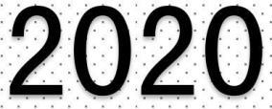


一、收入支出决算总体情况说明
我单位2020年度收、支总计2199.72万元。与2019年度决
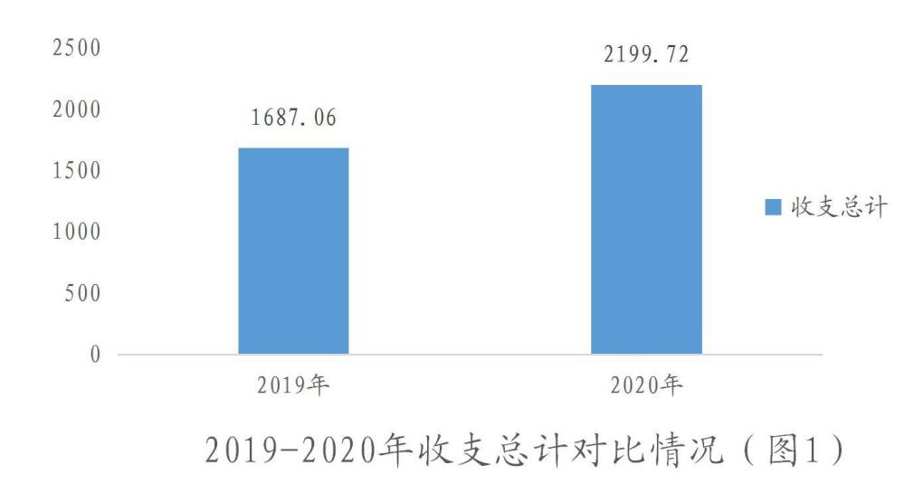
算相比，收入增加512.66万元，增长23%，主要原因是：职责增加，管理全县办公用房、公务用车等工作。支出增加512.66万元，增长23%，主要原因是：管理全县办公用房、公务用车等工作。
二、收入决算情况说明
我单位2020年度本年收入合计2199.72万元，其中：财政
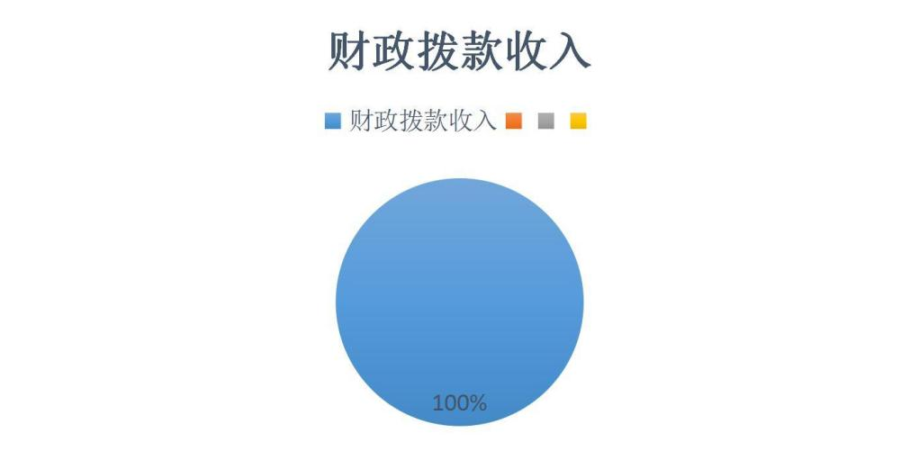
拨款收入2199.72万元，占100%；事业收入0万元，占0%；经营收入0万元，占0%；其他收入0万元，占0%。如图所示

三、支出决算情况说明
我单位2020年度本年支出合计2199.72万元，其中：基本
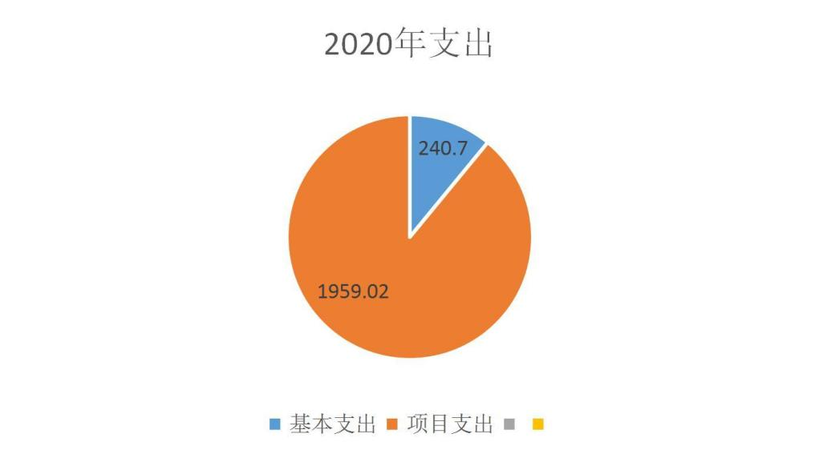
支出240.70万元，占10.9%；项目支出1959.02万元，占89%；经营支出0万元，占0%。如图所示：

四、财政拨款收入支出决算总体情况说明
（一）财政拨款收支与2019年度决算对比情况
我单位2020年度财政拨款收支均为一般公共预算财政拨款，
其中本年收入2199.72万元,比 2019年度增加512.66万元，增长23%，主要是职责增加，管理全县办公用房、公务用车等工作。
本年支出2199.72万元，增加512.66万元，增长23%，主要是职责增加，管理全县办公用房、公务用车等工作。

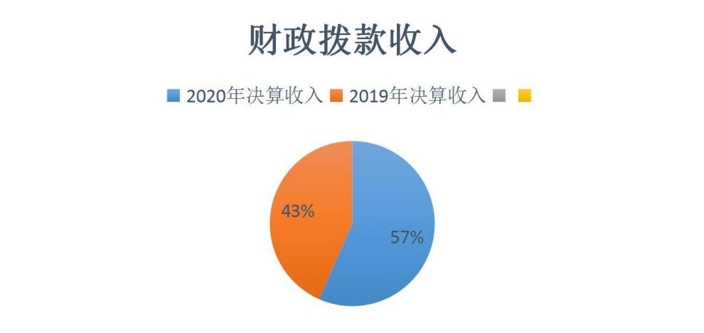

（二）财政拨款收支与年初预算数对比情况
我单位2020年度一般公共预算财政拨款收入2199.72万元，
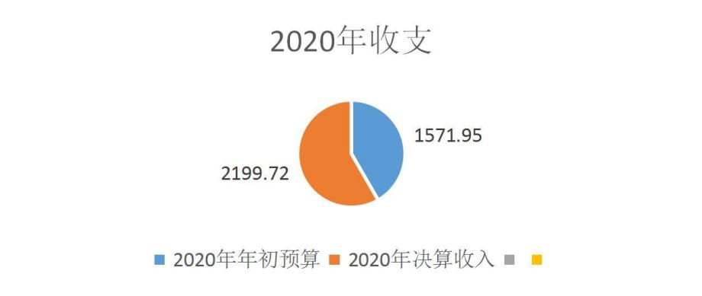
完成年初预算的140%,比年初预算增加627.77万元，决算数大于预算数主要原因是：职责增加；本年支出2199.72万元，完成年初预算的140%,比年初预算增加627.77万元，决算数大于预算数主要原因是主要是：职责增加，管理全县办公用房、公务用车，给其他购置办公设备等.

（三）财政拨款支出决算结构情况。
2020 年度财政拨款支出2199.72万元，主要用于以下方面
（按本部门支出的功能分类大类进行列举，可对各类资多支出用途进行概括说明）：比如：一般公共服务（类）支出2199.72万元，占100%，；公共安全类（类）支出0万元，占0%；教育（类）

支出0万元，占0%；科学技术（类）支出0万元，占 0%；社会保障和就业（类）支出 0万元，占 0%；住房保障（类）支出 0万元，占 0%。
（四）一般公共预算基本支出决算情况说明
2020 年度财政拨款基本支出240.70万元，其中：人员经费
167万元，主要包括基本工资、津贴补贴、奖金、机关事业单位基本养老保险缴费、职业年金缴费、职工基本医疗保险缴费、住房公积金、其他社会保障缴费、退休费；公用经费73.7万元，主要包括办公费、印刷费、水费、电费、邮电费维修（护）费、租赁费劳务费、委托业务费、公务用车运行维护费。
五、一般公共预算“三公”经费支出决算情况说明
（一）“三公”经费财政拨款支出决算总体情况说明
本部门2020年度“三公”经费财政拨款支出预算为121万
元，支出决算为110.95元，完成预算的91.2%，较2019年决算增加46.25万元，增长41.6%，原因是：购置公务用车3辆。
（二）“三公”经费财政拨款支出决算具体情况说明
1.因公出国（境）费。本部门2020年因公出国（境）费支
出0万元，因公出国（境）团组0个、共0人、参加其他单位组织的因公出国（境）团组0个、共0人/无本单位组织的出国（境）
团组，与2019年相同。
2.公务用车购置及运行维护费。本部门2020年公务用车购

置及运行维护费支出110.95万元，完成预算的91.2%，较预算减少10.05万元，降低8%；较上年增长46.25万元，增长41.6%,原因是：购置公务公车3辆。其中：
公务用车购置费支出：本部门2020年度公务用车购置量3
辆，发生“公务用车购置”经费支出54.95万元。公务用车购置费支出较预算减少10.05万元，降低8%；较上年增加34.74万元，增长63%，原因：与2019年多购置2辆公务用车。
公务用车运行维护费支出：本部门2020年度单位公务用车
保有量25辆,发生运行维护费支出56万元，。公车运行维护费支出较预算持平，主要是“与年初预算持平”、“与2019年度决算支出持平”。）
3.公务接待费。本部门2020年公务用车购置及运行维护费
支出0万元，完成预算的0%。发生公务接待共0批次、0人次。公务接待费支出较预算减少0万元，降低 0%；较上年度减少 0万元，降低0%；“未发生经费支出”、“与年初预算持平”、“与2019年度决算支出持平”。）
六、预算绩效情况说明
（一）预算绩效管理工作开展情况。
根据预算绩效管理要求，本部门组织对2020年度项目支出
全面开展绩效自评，其中，一般公共预算一级项目51个，二级项目0个，共涉及资金1959.02万元，占一般公共预算项目支出

总额的100%；政府性基金预算一级项目0个，二级项目0个,共涉及资金0万元，占政府性基金预算项目支出总额的0。
组织对“2020年物业费”“车辆购置费”“后勤保障服务、
政府购买劳务服务费”“机关维修维护费”“宁晋县政务信息化整合建设项目”“片区改造”“新增劳务派遣费用”“租赁维护费”“政务中心自备井关停改装空气能项目”一级项目开展了部门评价，涉及一般公共预算支出1397.38万元，政府性基金预算支出0万元。
①“宁晋县信息化整合建设项目”评价结果如下：
绩效目标：提高公共服务水平，保障机关工作顺利开展。(产出指标：项目质量达标率;效果指标：长期满足人民群众
的需求;满意度指标：项目完成满意度)
成就;提升信息化建设硬件设施利用率，以县、乡、村三级
一条线为总体建设思路，对全县食品会议设备，实施场地和OA智慧办公系统进行集约投资，整合建设。
②“政务服务中心自备井关停改装空气能项目”评价结果如
下：
绩效目标：提高公共服务水平，保障机关工作顺利开展。(数量指标：安装空气能系统9台;可持续影响指标：长期满
足人民群众的需求;满意度指标：项目完成满意度)
取得的成绩：关停政务中心自备井6口，完成安装9台空气

能系统。
（二）部门决算中项目绩效自评结果。
本部门在今年部门决算公开中反映“2020年物业费”项目
及“车辆购置费”项目等9个项目绩效自评结果。
①“2020年物业费”项目自评综述：根据年初设定的绩效
目标，“2020年物业费”项目绩效自评得分为92分（绩效自评表附后）。全年预算数为 121.22702万元，执行数为 121.22702万元，完成预算的100%。项目绩效目标完成情况：提高公共服务水平，保障机关工作顺利开展。（①产出指标：服务质量达标率。②效果指标：基本公共服务水平。③满意度指标：群众满意数量占总数的比例）
②“车辆购置费”项目自评综述：根据年初设定的绩效目标，
“车辆购置费”项目绩效自评得分为93分（绩效自评表附后）。全年预算数为 153.5万元，执行数为 153.5 万元，完成预算的100%。项目绩效目标完成情况：绩效目标：提高公共服务水平，保障机关工作顺利开展。（①产出指标：实际购买数量与计划购买数量对比②效果指标：能够长期较好满足需求③满意度指标：整体满意度）
③“后勤保障服务、政府购买劳务服务费”项目自评综述：
根据年初设定的绩效目标，“后勤保障服务、政府购买劳务服务费”项目绩效自评得分为93分（绩效自评表附后）。全年预算数

为105.07万元，执行数为105.07万元，完成预算的 100%。项目绩效目标完成情况：绩效目标：提高公共服务水平，保障机关工作顺利开展。（①产出指标：服务质量达标率。②效果指标：基本公共服务水平。③满意度指标：群众满意数量占总数的比例。）
④“机关维修维护费”项目自评综述：根据年初设定的绩效
目标，“机关维修维护费”项目绩效自评得分为93分（绩效自评表附后）。全年预算数为173.34万元，执行数为173.74万元，完成预算的100%。项目绩效目标完成情况：绩效目标：提高公共服务水平，保障机关工作顺利开展。（①产出指标：实效指标：实际到位占应到位资金的比例②效果指标：可持续影响指标：反映为干部及职工服务的能力和效果③满意度指标：群众满意数量占总数的比例）
⑤“宁晋县政务信息化整合建设项目”项目自评综述：根据
年初设定的绩效目标，“宁晋县政务信息化整合建设项目”项目绩效自评得分为93分（绩效自评表附后）。全年预算数为308.56万元，执行数为308.45万元，完成预算的99.9%。项目绩效目标完成情况：绩效目标：提高公共服务水平，保障机关工作顺利开展。（①产出指标：项目质量达标率。②效果指标：长期满足人民群众的需求③满意度指标：项目完成满意度）
⑥“片区改造项目”项目自评综述：根据年初设定的绩效目
标，“片区改造项目”项目绩效自评得分为93分（绩效自评表附

后）。全年预算数为135.1万元，执行数为135.1万元，完成预算的100%。项目绩效目标完成情况：绩效目标：提高公共服务水平，保障机关工作顺利开展。（①产出指标：项目质量达标率②效果指标：长期满足人民群众的需求。③满意度指标：项目完成满意度）
⑦“新增劳务派遣费用”项目自评综述：根据年初设定的绩
效目标，“新增劳务派遣费用”项目绩效自评得分为93分（绩效自评表附后）。全年预算数为142.9万元，执行数为142.9万元，完成预算的100%。项目绩效目标完成情况：绩效目标：提高公共服务水平，保障机关工作顺利开展。（①产出指标：项目质量达标率②效果指标：长期满足人民群众的需求。③满意度指标：项目完成满意度）
⑧“政务中心自备井关停改装空气能”项目自评综述：根据
年初设定的绩效目标，“政务中心自备井关停改装空气能”项目绩效自评得分为92分（绩效自评表附后）。全年预算数为112.7万元，执行数为112.7万元，完成预算的100%。项目绩效目标完成情况：绩效目标：提高公共服务水平，保障机关工作顺利开展。（①数量指标：安装空气能系统9台②可持续影响指标：长期满足人民群众的需求③满意度指标：项目完成满意度）
⑨“租赁维护费”项目自评综述：根据年初设定的绩效目标，
“租赁维护费”项目绩效自评得分为92分（绩效自评表附后）。

全年预算数为145.09万元，执行数为145.09万元，完成预算的100%。项目绩效目标完成情况：绩效目标：提高公共服务水平，保障机关工作顺利开展。（①数量指标：实际租赁房屋数量与计划租赁数量的对比。②可持续影响指标：能够长期满足工作的需求③满意度指标：群众整体满意度）
（四）财政评价项目绩效评价结果
全部评价等级为优，占比100%。
七、机关运行经费情况
我单位2020年度机关运行经费支出73.7万元，比2019年
度增加20.79万元，增长28.2%。主要原因是购置3辆公务用车。
八、政府采购情况
我单位2020年度政府采购支出总额467.35万元，从采购类
型来看，政府采购货物支出0万元、政府采购工程支出379.85万元、政府采购服务支出 87.5万元。授予中小企业合同金
467.35万元，占政府采购支出总额的100%，其中授予小微企业合同金额0万元，占政府采购支出总额的 0%。
九、国有资产占用情况
截至2020年 12月 31日，本部门共有车辆32辆，比上年增
加14辆，主要是划拨车辆11部，购置车辆3部。应急保障用车32辆；主要是保障领导及各单位工作需要。
单位价值50万元以上通用设备0台，与上年相同，单位价

值100万元以上专用设备0台，与上年相同。
十、其他需要说明的情况
1.宁晋县机关事务管理局2020年度政府性基金预算财政拨
款收入支出决算表和国有资本经营预算财政拨款支出决算表无收支及结转结余情况，故政府性基金预算财政拨款收入支出决算表和国有资本经营预算财政拨款支出决算表表以空表列示。
2、由于决算公开表格中金额数值应当保留两位小数，公开
数据为四舍五入计算结果，个别数据合计项与分项之和存在小数点后差额，特此说明。



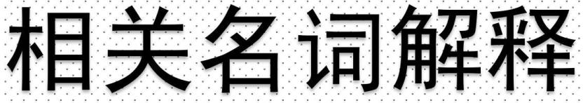

（一）财政拨款收入：本年度从本级财政部门取得的财政拨
款，包括一般公共预算财政拨款和政府性基金预算财政拨款。
（二）基本支出：填列单位为保障机构正常运转、完成日常
工作任务而发生的各项支出。
（三）项目支出：填列单位为完成特定的行政工作任务或事
业发展目标，在基本支出之外发生的各项支出
（四）基本建设支出：填列由本级发展与改革部门集中安排
的用于购置固定资产、战略性和应急性储备、土地和无形资产，以及购建基础设施、大型修缮所发生的一般公共预算财政拨款支出和政府性基金预算财政拨款支出，不包括财政专户管理资金以及各类拼盘自筹资金等。
（五）“三公”经费：指部门用财政拨款安排的因公出国（境）
费、公务用车购置及运行费和公务接待费。其中，因公出国（境）费反映单位公务出国（境）的国际旅费、国外城市间交通费、住宿费、伙食费、培训费、公杂费等支出；公务用车购置及运行费反映单位公务用车购置支出（含车辆购置税、牌照费）及按规定保留的公务用车燃料费、维修费、过桥过路费、保险费、安全奖励费用等支出；公务接待费反映单位按规定开支的各类公务接待（含外宾接待）支出。
（六）其他交通费用：填列单位除公务用车运行维护费以外
的其他交通费用。如公务交通补贴、租车费用、出租车费用，飞

机、船舶等燃料费、维修费、保险费等。
（七）公务用车购置：填列单位公务用车车辆购置支出（含
车辆购置税、牌照费）。
（八）机关运行经费：指为保障行政单位（包括参照公务员
法管理的事业单位）运行用于购买货物和服务的各项资金，包括办公及印刷费、邮电费、差旅费、会议费、福利费、日常维修费、专用材料以及一般设备购置费、办公用房水电费、办公用房取暖费、办公用房物业管理费、公务用车运行维护费以及其他费用。
（九）经费形式:按照经费来源，可分为财政拨款、财政性
资金基本保证、财政性资金定额或定项补助、财政性资金零补助四类。



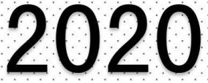
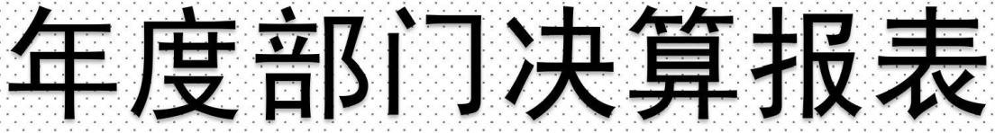

收入支出决算总表
公开01表
部门：宁晋县机关事务管理局 金额单位：万元

收入 |  |  | 支出
项目 | 行次 | 金额 | 项目 | 行次 | 金额
栏次 |  | 1 | 栏次 |  | 2
一、一般公共预算财政拨款收入 | 1 | 2199.72 | 一、一般公共服务支出 | 29 | 2158.51
二、政府性基金预算财政拨款收入 | 2 |  | 二、外交支出 | 30
三、上级补助收入 | 3 |  | 三、国防支出 | 31
四、事业收入 | 4 |  | 四、公共安全支出 | 32
五、经营收入 | 5 |  | 五、教育支出 | 33
六、附属单位上缴收入 | 6 |  | 六、科学技术支出 | 34
七、其他收入 | 7 |  | 七、文化旅游体育与传媒支出 | 35
 | 8 |  | 八、社会保障和就业支出 | 36 | 20.87
 | 9 |  | 九、卫生健康支出 | 37 | 8.25
 | 10 |  | 十、节能环保支出 | 38
 | 11 |  | 十一、城乡社区支出 | 39
 | 12 |  | 十二、农林水支出 | 40
 | 13 |  | 十三、交通运输支出 | 41
 | 14 |  | 十四、资源勘探信息等支出 | 42
 | 15 |  | 十五、商业服务业等支出 | 43
 | 16 |  | 十六、金融支出 | 44
 | 17 |  | 十七、援助其他地区支出 | 45
 | 18 |  | 十八、自然资源海洋气象等支出 | 46
 | 19 |  | 十九、住房保障支出 | 47 | 12.09
 | 20 |  | 二十、粮油物资储备支出 | 48
 | 21 |  | 二十一、灾害防治及应急管理支出 | 49
 | 22 |  | 二十二、其他支出 | 50
 | 23 |  | 二十四、债务付息支出 | 51
本年收入合计 | 24 | 2199.72 | 本年支出合计 | 52 | 2199.72
用事业基金弥补收支差额 | 25 |  | 结余分配 | 53
年初结转和结余 | 26 |  | 年末结转和结余 | 54
 | 27 |  |  | 55
总计 | 28 | 2199.72 | 总计 | 56 | 2199.72
注：本表反映部门本年度的总收支和年末结转结余情况。

收入决算表
公开02表
部门：宁晋县机关事务管理局 金额单位：万元

项目 |  | 本年收入  合计 | 财政拨款  收入 | 上级补助  收入 | 事业收入 | 经营收入 | 附属单位  上缴收入 | 其他收入
功能分类科  目编码 | 科目名称
栏次 |  | 1 | 2 | 3 | 4 | 5 | 6 | 7
合计 |  | 2199.72 | 2199.72
201 | 一般公共服务  支出 | 2158.51 | 2158.51
20103 | 政府办公厅  （室）及相关  机构事务 | 2158.51 | 2158.51
2010303 | 机关服务 | 2158.51 | 2158.51
208 | 社会保障和就  业支出 | 20.87 | 20.87
20805 | 行政事业单位  养老支出 | 20.37 | 20.37
2080501 | 行政单位离退  休 | 4.25 | 4.25
2080505 | 机关事业单位  基本养老保险  缴费支出 | 16.12 | 16.12
20827 | 财政对其他社  会保险基金的  补助 | 0.5 | 0.5
2082702 | 财政对工伤保  险基金的补助 | 0.5 | 0.5
210 | 卫生健康支出 | 8.25 | 8.25
21004 | 公共卫生 | 1.2 | 1.2
2100409 | 重大公共卫生  服务 | 1.2 | 1.2
21012 | 财政对基本医  疗保险基金的  补助 | 7.05 | 7.05

 | 2101201 | 财政对职工基  本医疗保险基  金的补助 | 7.05 | 7.05
 | 221 | 住房保障支出 | 12.09 | 12.09
 | 22102 | 住房改革支出 | 12.09 | 12.09
 | 2210201 | 住房公积金 | 12.09 | 12.09
注：本表反映部门本年度取得的各项收入情况。

支出决算表
公开03表
部门：宁晋县机关事务管理局 金额单位：万元

项目 |  | 本年支出合  计 | 基本支出 | 项目支出 | 上缴上级支  出 | 经营支出 | 对附属单位补  助支出
功能分类科  目编码 | 科目名称
栏次 |  | 1 | 2 | 3 | 4 | 5 | 6
合计 |  | 2199.72 | 240.7 | 1959.02
201 | 一般公共服务  支出 | 2158.51 | 200.69 | 1957.82
20103 | 政府办公厅  （室）及相关  机构事务 | 2158.51 | 200.69 | 1957.82
2010303 | 机关服务 | 2158.51 | 200.69 | 1957.82
208 | 社会保障和就  业支出 | 20.87 | 20.87
20805 | 行政事业单位  养老支出 | 20.37 | 20.37
2080501 | 行政单位离退  休 | 4.25 | 4.25
2080505 | 机关事业单位  基本养老保险  缴费支出 | 16.12 | 16.12
20827 | 财政对其他社  会保险基金的  补助 | 0.5 | 0.5
2082702 | 财政对工伤保  险基金的补助 | 0.5 | 0.5
210 | 卫生健康支出 | 8.25 | 7.05 | 1.2
21004 | 公共卫生 | 1.2 |  | 1.2
2100409 | 重大公共卫生  服务 | 1.2 |  | 1.2
21012 | 财政对基本医  疗保险基金的  补助 | 7.05 | 7.05
2101201 | 财政对职工基 | 7.05 | 7.05

本医疗保险基
金的补助
 | 221 | 住房保障支出 | 12.09 | 12.09
 | 22102 | 住房改革支出 | 12.09 | 12.09
 | 2210201 | 住房公积金 | 12.09 | 12.09
注：本表反映部门本年度各项支出情况。

收 入 支 出
行
次 金额 项目
行
次 合计
一般公
共预算
财政拨
款
政府性基
金预算财
政拨款
国有资本
经营预算
财政拨款
栏次 1 栏次 2 3 4 5
一、一般公共预算财政拨款 1 2199.72 一、一般公共服务支出 33 2158.5
1
2158.5
1
二、政府性基金预算财政拨款 2 二、外交支出 34
三、国有资本经营财政拨款 3 三、国防支出 35
4 四、公共安全支出 36
5 五、教育支出 37
6 六、科学技术支出 38
7 七、文化旅游体育与传媒支出 39
8 八、社会保障和就业支出 40 20.87 20.87
9 九、卫生健康支出 41 8.25 8.25
10 十、节能环保支出 42
11 十一、城乡社区支出 43
12 十二、农林水支出 44
13 十三、交通运输支出 45
14 十四、资源勘探工业信息等支出 46
15 十五、商业服务业等支出 47
16 十六、金融支出 48
17 十七、援助其他地区支出 49
18 十八、自然资源海洋气象等支出 50
19 十九、住房保障支出 51 12.09 12.09
20 二十、粮油物资储备支出 52
21 二十一、国有资本经营预算支出 53
22 二十二、灾害防治及应急管理支出 54
23 二十三、其他支出 55
25 二十五、债务付息支出 57
26 二十六、抗疫特别国债安排的支出 58
本年收入合计 27 2199.72 本年支出合计 59 2199.7
2
2199.7
2
年初财政拨款结转和结余 28 年末财政拨款结转和结余 60
一般公共预算财政拨款 29 61
政府性基金预算财政拨款 30 62
国有资本经营预算财政拨款 31 63
总计 32 2199.72 总计 64
219
9.7
2
2199.72

财政拨款收入支出决算总表
公开04表
部门： 宁晋县机关事务管理局 金额单位：万元
项目

注：本表反映部门本年度一般公共预算财政拨款、政府性基金预算财政拨款和国有资本经营预算财政拨款的总收支和年末结转结余情况。

一般公共预算财政拨款支出决算表
公开05表
部门：宁晋县机关事务管理局 金额单位：万元

项目 |  | 本年支出
功能分类科目  编码 | 科目名称 | 小计 | 基本支出 | 项目支出
栏次 |  | 1 | 2 | 3
合计 |  | 2199.72 | 240.7 | 1959.02
201 | 一般公共服务支  出 | 2158.51 | 200.69 | 1957.82
20103 | 政府办公厅（室）  及相关机构事务 | 2158.51 | 200.69 | 1957.82
2010303 | 机关服务 | 2158.51 | 200.69 | 1957.82
208 | 社会保障和就业  支出 | 20.87 | 20.87
20805 | 行政事业单位养  老支出 | 20.37 | 20.37
2080501 | 行政单位离退休 | 4.25 | 4.25
2080505 | 机关事业单位基  本养老保险缴费  支出 | 16.12 | 16.12
20827 | 财政对其他社会  保险基金的补助 | 0.5 | 0.5
2082702 | 财政对工伤保险  基金的补助 | 0.5 | 0.5
210 | 卫生健康支出 | 8.25 | 7.05 | 1.2
21004 | 公共卫生 | 1.2 |  | 1.2
2100409 | 重大公共卫生服  务 | 1.2 |  | 1.2
21012 | 财政对基本医疗  保险基金的补助 | 7.05 | 7.05
2101201 | 财政对职工基本  医疗保险基金的  补助 | 7.05 | 7.05
221 | 住房保障支出 | 12.09 | 12.09

 | 22102 | 住房改革支出 | 12.09 | 12.09
 | 2210201 | 住房公积金 | 12.09 | 12.09

一般公共预算财政拨款基本支出决算表
公开06表
部门：宁晋县机关事务管理局 金额单位：万元

人员经费 |  |  | 公用经费
科目编码 | 科目名称 | 决算数 | 科目编码 | 科目名称 | 决算数 | 科目编码 | 科目名称 | 决算数
301 | 工资福利支出 | 162.75 | 302 | 商品和服务支出 | 73.7 | 307 | 债务利息及费用支出
30101 | 基本工资 | 86.58 | 30201 | 办公费 | 5.05 | 30701 | 国内债务付息
30102 | 津贴补贴 |  | 30202 | 印刷费 |  | 30702 | 国外债务付息
30103 | 奖金 | 19.82 | 30203 | 咨询费 |  | 310 | 资本性支出
30106 | 伙食补助费 |  | 30204 | 手续费 |  | 31001 | 房屋建筑物购建
30107 | 绩效工资 | 1.7 | 30205 | 水费 |  | 31002 | 办公设备购置
30108 | 机关事业单位基本养老保险缴费 | 23.41 | 30206 | 电费 |  | 31003 | 专用设备购置
30109 | 职业年金缴费 | 3.64 | 30207 | 邮电费 |  | 31005 | 基础设施建设
30110 | 职工基本医疗保险缴费 | 9.17 | 30208 | 取暖费 |  | 31006 | 大型修缮
30111 | 公务员医疗补助缴费 |  | 30209 | 物业管理费 |  | 31007 | 信息网络及软件购置更新
30112 | 其他社会保障缴费 | 0.5 | 30211 | 差旅费 |  | 31008 | 物资储备
30113 | 住房公积金 | 17.93 | 30212 | 因公出国（境）费用 |  | 31009 | 土地补偿
30114 | 医疗费 |  | 30213 | 维修（护）费 |  | 31010 | 安置补助
30199 | 其他工资福利支出 |  | 30214 | 租赁费 |  | 31011 | 地上附着物和青苗补偿
303 | 对个人和家庭的补助 | 4.25 | 30215 | 会议费 | 0.3 | 31012 | 拆迁补偿
30301 | 离休费 |  | 30216 | 培训费 |  | 31013 | 公务用车购置
30302 | 退休费 | 4.25 |  | 公务接待费 |  | 31019 | 其他交通工具购置
30303 | 退职（役）费 |  | 30218 | 专用材料费 |  | 31021 | 文物和陈列品购置
30304 | 抚恤金 |  | 30224 | 被装购置费 |  | 31022 | 无形资产购置
30305 | 生活补助 |  | 30225 | 专用燃料费 |  | 31099 | 其他资本性支出
30306 | 救济费 |  | 30226 | 劳务费 |  | 399 | 其他支出
30307 | 医疗费补助 |  | 30227 | 委托业务费 |  | 39906 | 赠与
30308 | 助学金 |  | 30228 | 工会经费 | 1.15 | 39907 | 国家赔偿费用支出
30309 | 奖励金 |  | 30229 | 福利费 | 0.5 | 39908 | 对民间非营利组织和群众性自治组织补贴
30310 | 个人农业生产补贴 |  | 30231 | 公务用车运行维护费 | 56 | 39999 | 其他支出
30399 | 其他对个人和家庭的补助 |  | 30239 | 其他交通费用 | 10.7
 |  |  | 30240 | 税金及附加费用
 |  |  | 30299 | 其他商品和服务支出
人员经费合计 |  | 167 | 公用经费合计 |  |  |  |  | 73.7

一般公共预算财政拨款“三公”经费支出决算表
公开07表
部门：宁晋县机关事务管理局 金额单位：万元

预算数
合计 | 因公出国（境）费 | 公务用车购置及运行费 |  |  | 公务接待费
合计 | 因公出国（境）费 | 小计 | 公务用车购置费 | 公务用车运行费 | 公务接待费
1 | 2 | 3 | 4 | 5 | 6
121 | 0 | 121 | 65 | 56
决算数
合计 | 因公出国（境）费 | 公务用车购置及运行费 |  |  | 公务接待费
合计 | 因公出国（境）费 | 小计 | 公务用车购置费 | 公务用车运行费 | 公务接待费
7 | 8 | 9 | 10 | 11 | 12
110.95 | 0 | 110.95 | 54.95 | 56
注：本表反映部门本年度“三公”经费支出预决算情况。其中：预算数为“三公”经费全年预算数，反映按规定程序调整后的预算数；决算数是包括当年一般公共预算财政拨款和以前年度结转资金安排的实际支出。

政府性基金预算财政拨款收入支出决算表
公开08表
部门：宁晋县机关事务管理局 金额单位：万元

项目 |  | 年初结转和  结余 | 本年收入 | 本年支出 |  |  | 年末结转和  结余
功能分类科  目编码 | 科目名称 | 年初结转和  结余 | 本年收入 | 小计 | 基本支出 | 项目支出 | 年末结转和  结余
栏次 |  | 1 | 2 | 3 | 4 | 5 | 6
合计
注：本表反映部门本年度政府性基金预算财政拨款收入、支出及结转结余情况。
本部门本年度无政府性基金，以空表列示。

国有资本经营预算财政拨款支出决算表
公开09表
部门：宁晋县机关事务管理局 金额单位：万元

科目 |  | 本年支出
功能分类科目  编码 | 科目名称 | 小计 | 基本支出 | 项目支出
栏次 |  | 1 | 2 | 3
合计
注：本表反映部门本年度国有资本经营预算财政拨款收入、支出及结转结余情况。

“本部门本年度无国有资本经营收入，以空表列示。”

